编 号：0068-2016-2020
监 督 审 核 任 务 书
1． 韩沁 女士/先生：
兹委托您作为审核组长，领导审核组完成如下审核工作：对江阴众和电力仪表有限公司进行测量体系现场监督审核。提出是否保持测量体系认证资格的建议。该企业为智能电表研发生产销售企业，涉及关键过程为原材料进厂检验过程控制，工艺生产过程控制及出厂检验过程控制等。初定12月05日到企业，现场审核一天(2人日)。重点审核企业一年来测量体系有效运行、企业市场、生产测量要求的变更、内审和管理评审、监督审核的不符合项采取的措施、质量目标的实现、顾客投诉的处理等情况、每位审核员准备审核检查表，审核记录，审核组提供首末次会议签到表，一套关键测量过程控制记录，量值溯源检查表、审核报告及不符合项报告，企业联系人：张洁，18101526439。
2．审核领域  审核类型 | 测量管理体系 ■第（ 4 ）次监督审核
3．审核目的 | ■ 监督审核：确定企业的管理体系是否持续满足标准要求，以确定是否保持认证的建议。
4．审核范围 | 涉及的场所及地址：  江苏省江阴市绮山路149弄6号
4．审核范围 | 涉及的产品（服务）/活动：  智能电表研发生产销售以及相关系统运维服务有关的所有活动的测量过程、部门、场所，实际位置。
4．审核范围 | 涉及的时期：自2019年11月至本次现场监督审核结束日。
5.审核准则 | ■ GB/T19022-2003 idt ISO10012：2003  ■ 企业测量管理体系文件（版本号： A/0 ）  ■ 相关国家法律、法规、规章、技术规范和顾客、行业标准或规定。
6.审核方法 | 现场和远程
7.资源要求 | （1）企业提供审核所需必要的计算机、打印机，配备2名向导员；  （2）企业提供必要的文件及获得信息的途径；  （3）企业向审核组明确现场安全、保密规定和其它相关要求。
12审核日期 | 现场监督审核：2020年12月05日 至 2020年12月05日；  计划总人日 2 (人·日)，现场人日 2 (人·日)
审核组  成员 | 组内  身份 | 注册级别 | 注册证书编号 | ISC编号 | 电话
韩沁 | 组长 | 审核员 | 中认协评[2019]228号 | ISC[S]0137 | 13770537363
余慧 | 组员 | 审核员 | 中认协评[2020]44号 | ISC[S]0177 | 13382769563
13保密纪律要求 | 1.审核组成员独立开展审核活动，公平、公正的评价企业测量管理体系运行情况，严格遵守审核纪律和职业道德。  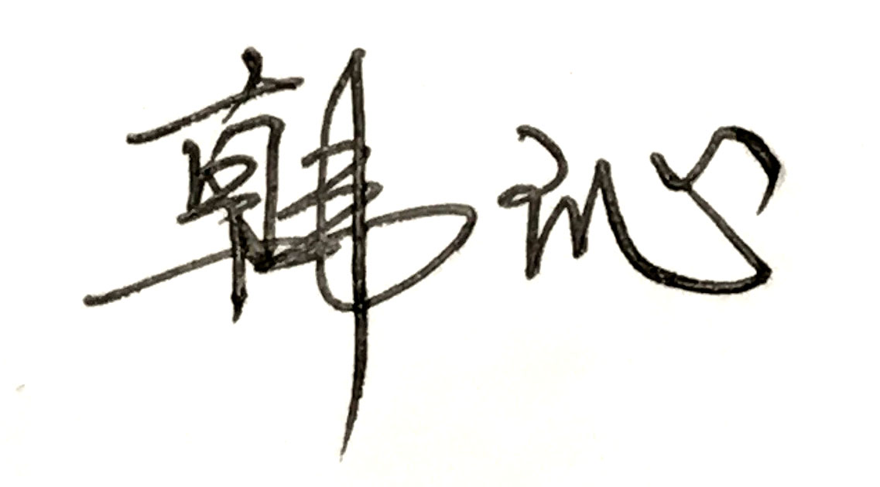    2.审核组成员必须恪守保密原则，不向第三方泄漏任何涉及企业的技术和商业秘密，不向第三方透露审核信息。  审核组成员签字：
审核组长： 韩沁

日 期： 2020.12.02
认证公司认证部负责人审批：（盖章）

日 期：

